Прожекторы светодиодные электрические общего назначения, ТМ «Feron», серии LL
Модели LL611-613.
Инструкция по эксплуатации и технический паспорт
- Описание
- Прожекторы светодиодные LL-611-613 предназначены для декоративного освещения архитектурных объектов, фасадов зданий, сооружений, памятников, торговых площадей, создания световых эффектов, фоновой подсветки и пр.
- Прожекторы предназначены для работы от сети переменного тока 220-240В. Качество электроэнергии должно соответствовать требованиям ГОСТ Р 32144-2013.
- Режимы работы светильников управляются использованием радио канального пульта дистанционного управления.
- Светильники имеют сертификат соответствия требованиям технических регламентов: ТР ТС 004/2011 «О безопасности низковольтного оборудования», ТР ТС 020/2011 «Электромагнитная совместимость технических средств».
- Светодиодные прожекторы устанавливаются на поверхность из нормально воспламеняемого материала. Для крепления на монтажной поверхности имеется поворотная лира.
- Корпус прожекторов изготовлен из алюминиевого сплава покрытого антикоррозийным покрытием. Оптический блок защищен закаленным силикатным стеклом.
- Технические характеристики*
Наименование модели | LL-611 | LL-612 | LL-613
Потребляемая мощность не более | 20Вт | 30Вт | 50Вт
Напряжение питания | 220-240В
Частота | 50Гц
Количество светодиодов, шт. | 18 | 42 | 84
Тип светодиода | smd2835
Цвет свечения | RGB
Угол рассеяния | 120°
Рабочая температура | -40°C - +40°C
Материалы корпуса | Сплав алюминия, силикон, каленое стекло
Габаритные размеры, мм | См. на упаковке
Степень защиты от пыли и влаги | IP65
Класс защиты | I
Климатическое исполнение | У1
Срок службы светодиодов | 50000 часов
Установка | Монтажное крепление на кронштейн
Тип пульта ДУ | RF
Частота работы пульта ДУ | 433МГц
Источник питания пульта ДУ | Две батарейки типоразмера AAA 1.5В
Дальность передачи сигнала | До 20м
Количество режимов работы | 20
*представленные в данном руководстве технические характеристики могут незначительно отличаться. В зависимости от партии производства, производитель имеет право вносить изменения в конструкцию продукта без предварительного уведомления (см. на упаковке)
- Комплектность
- Прожектор в сборе
- Инструкция по эксплуатации
- Пульт управления (RGB прожекторами).
- Две батарейки типоразмера AAA 1.5В
- Индивидуальная упаковка
- Монтаж и подключение
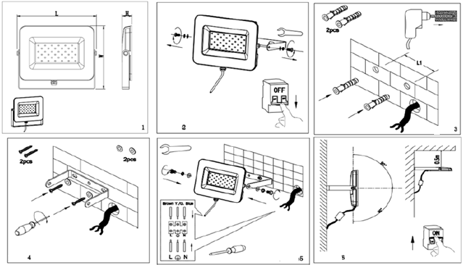
- Перед началом работы убедитесь, что электропитание отключено.
- Осуществите подвод проводов питающей сети к месту планируемого монтажа прожектора. При необходимости защитите кабель от механических повреждений, например гофрой.
- Подключите коричневый провод прожектора к фазе (L) питающей сети, синий провод – к нейтрали (N) питающей сети, желто-зеленый провод светильника – к проводу защитного заземления.
- Включите питание.
- Меры предосторожности
- Прожектор работает от сети переменного тока с номинальным напряжением 220-240В/50Гц, которое является опасным. К работе с прожектором допускаются лица, имеющие группу по электробезопасности не ниже III.
- Запрещена эксплуатация прожектора с поврежденным питающим кабелем, поврежденным корпусом или без рассеивателя.
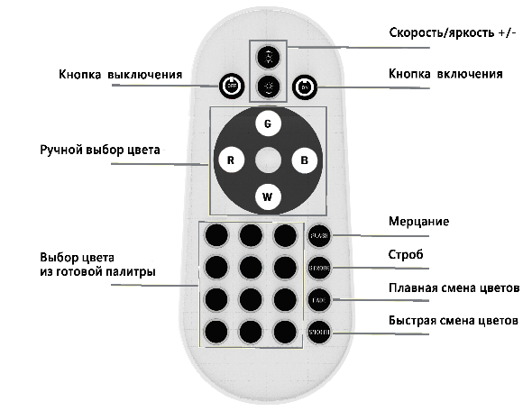
- Запрещена эксплуатация прожекторов в сетях, не соответствующих требованиям ГОСТ Р 32144-2013.
- Радиоактивные и ядовитые вещества в состав прожектора не входят.
- При наружной эксплуатации прожекторов места присоединения проводов к питающей сети должны быть дополнительно герметизированы.
- Не устанавливайте светильник на поверхности подверженные вибрации.
- Обязательно использование заземления.
- Работа с пультом дистанционного управления RGB прожектора.
- Описание режимов работы.
- Прожектор сделан законченным модулем и ремонту не подлежит.
- Эксплуатацию проводить в соответствии с главой 2.12 ПТЭЭП и ПБ 01-03.
- Протирку от пыли осуществлять по мере необходимости.
- Все работы с прожектором производить при выключенном питании.
- Обслуживание.
- Возможные неисправности и способы их устранения
Внешние проявления и дополнительные признаки неисправности | Вероятная причина | Метод устранения
При включении питания светильник не работает | Отсутствует напряжение в питающей сети | Проверьте уровень сетевого напряжения в питающей сети и, при необходимости, устраните неисправность
 | Плохой контакт | Проверьте контакты в схеме подключения и устраните неисправность
Светильник не реагирует на команды с пульта ДУ, либо сильно снизилась дистанция управления | Слишком большое расстояние или преграда на пути передачи сигнала | Сократите расстояние до светильника, либо устраните преграду
 | Низкий заряд батареи на ПДУ | Замените батарейки в ПДУ
Если после произведенных действий светильник не загорается, то дальнейший ремонт не целесообразен (неисправимый дефект). Обратитесь в место продажи светильника.
- Хранение
Прожекторы хранятся в картонных коробках в ящиках или на стеллажах в сухих отапливаемых помещениях.
- Транспортировка
Прожекторы в упаковке пригодны для транспортировки автомобильным, железнодорожным, морским или авиационным транспортом.
- Утилизация
Изделие не содержит дорогостоящих или токсичных материалов и комплектующих деталей, требующих специальной утилизации. По истечении срока службы изделие необходимо разобрать на детали, рассортировать по видам материалов и утилизировать как твердые бытовые отходы.
- Сертификация
Продукция сертифицирована на соответствие требованиям ТР ТС 004/2011 «О безопасности низковольтного оборудования», ТР ТС 020/2011 «Электромагнитная совместимость технических средств», ТР ЕАЭС 037/2016 «Об ограничении применения опасных веществ в изделиях электротехники и радиоэлектроники». Продукция изготовлена в соответствии с Директивами 2014/35/EU «Низковольтное оборудование», 2014/30/ЕU «Электромагнитная совместимость».
- Информация о производителе
Сделано в Китае. Изготовитель: Ningbo Yusing Electronics Co., LTD, Civil Industrial Zone, Pugen Vilage, Qiu’ai, Ningbo, China/ООО "Нингбо Юсинг Электроникс Компания", зона Цивил Индастриал, населенный пункт Пуген, Цюай, г. Нингбо, Китай. Официальный представитель в РФ: ООО «ФЕРОН» 129110, г. Москва, ул. Гиляровского, д.65, стр. 1, этаж 5, помещение XVI, комната 41, телефон +7 (499) 394-10-52, www.feron.ru. Импортер: ООО «СИЛА СВЕТА» Россия, 117405, г. Москва, ул. Дорожная, д. 48, тел. +7(499)394-69-26. Дата изготовления нанесена на корпус светильника в формате ММ.ГГГГ, где ММ – месяц изготовления, ГГГГ – год изготовления.
- Гарантийные обязательства
- Гарантия на товар составляет 2 года (24 месяца) с момента продажи.
- Замене подлежит продукция, не имеющая видимых механических повреждений.
- Продукция подлежит замене при возврате полной комплектации товара, упаковка которого не повреждена (потеря товарного вида).
- Гарантийные обязательства выполняются продавцом при предъявлении правильно заполненного гарантийного талона (с указанием даты продажи, наименования изделия, даты окончания гарантии, подписи продавца, печати) и кассового чека продавца. Незаполненный гарантийный талон снимает с продавца часть гарантийных обязательств.
- Гарантия соблюдается при выполнении требуемых условий эксплуатации, транспортировки и хранения, указанных в данной инструкции.
- Гарантия не распространяется в случаях использования на производстве, в целях извлечения прибыли, а также в других целях, не соответствующих прямому применению продукции.
- Срок службы 5 лет.

